**Evaluasi Aplikasi Replay**

dibuat oleh Muhamad Zulvan Fahmi dengan NIM 190411100143

**Tes dan Evaluasi**

Aplikasi replay adalah aplikasi ringkasan review dan pemutar film, data yang disajikan cukup lengkap, sehingga membuat user dapat menentukan saran film yang ingin diputar. Ketika di jalankan aplikasi tidak mengalami error. Sebelum menggunakan aplikasi pengguna diharuskan login terlebih dahulu, hal ini membuat keamanan aplikasi terjamin. Setelah login akan masuk halaman home berisi pesan peringatan untuk pengguna, secara tampilan aplikasi sudah sangat menarik, warna background, warna huruf dan logo sangat serasi, penataan letak widget-nya juga sangat rapi, sedikit kekurangan pada halaman home, menurut saya harus ada tombol untuk menuju halaman list film, sebagai pengguna awal saya agak bingung mencari tombolnya yang ternyata menggunakan menu di kiri atas.

Halaman list film memperlihatkan review film dan beberapa film memiliki video yang dapat diputar. Tampilan halaman sangat menarik dan tertata rapi. Data yang disajikan untuk review film sudah lengkap, juga terdapat fitur pencarian yang mempercepat mencari judul film. Saran saya sebaiknya begitu masuk halaman list film, secara otomatis terhubung dengan database, sehingga review film bisa langsung ditampilkan tanpa perlu klik tombol open data. Untuk bagian kolom tanggal, ada sedikit bagian yang terpotong jadi tidak menampilkan semua tulisan tanggal. Bagian table view menurut saya harusnya tidak bisa diedit, apabila kita double-click pada data di tableview, kita bisa mengedit data, menurut saya hal ini tidak perlu. Saran saya menambah fitur mengurutkan rating sehingga kita dapat mengetahui dengan cepat film dengan rating bagus dan jelek.

Halaman admin berguna untuk menambah film baru ke dalam database, form yang ditampilkan sudah lengkap, fitur yang ada juga sudah lengkap seperti tambah data, update data, delete data dan cari data, tetapi sama seperti sebelumnya perlu klik tombol open database untuk terhubung ke database. Tampilan sudah cukup bagus tapi mungkin tableview bisa ditaruh di tab lain karena terlalu kecil. Saran ditambah message box saat berhasil menambah film.

Secara keseluruhan aplikasi sudah memenuhi fungsi dan kegunaannya. Halaman home dan list film memiliki desain yang bagus dan serasi, semua tombol menggunakan warna dan ada hover yang menambah bagus tampilan aplikasi. Data yang disajikan sangat lengkap. Serta, respon aplikasi dalam memutar film juga cukup cepat tanpa ada lag.

**Screenshot dan komentar**

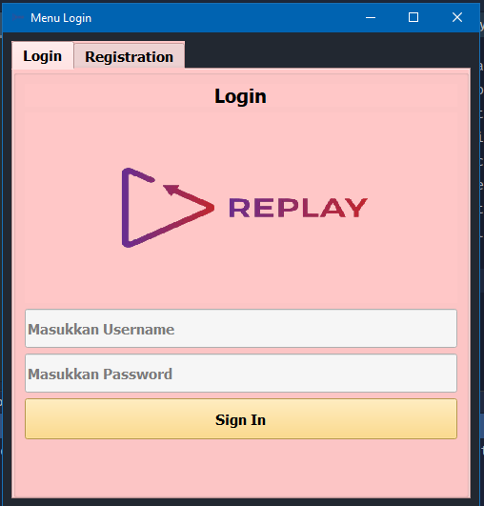

Aplikasi memiliki fitur login yang memperkuat keamanan, tampilan halaman terlihat serasi

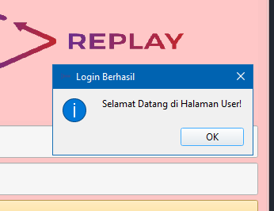

Terdapat banyak message box yang membuat adanya interaksi antara aplikasi dan pengguna

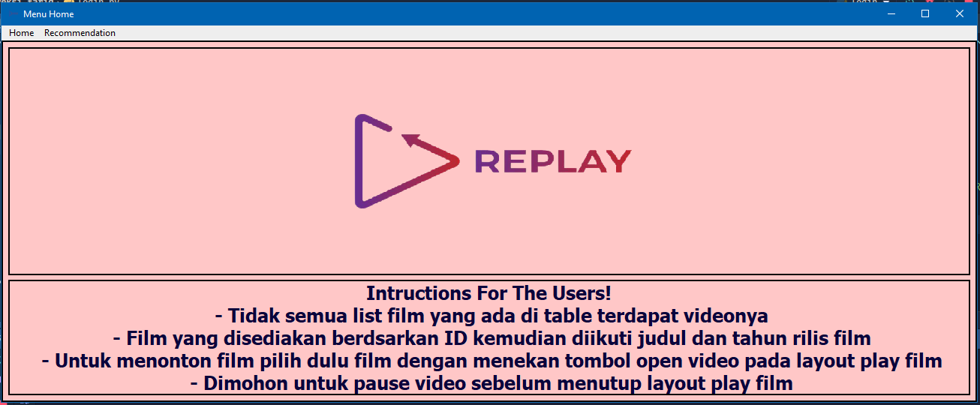

Tampilan home, pemiliha warna dan tata letak sangat bagus, saran menambah tombol ke list daftar film

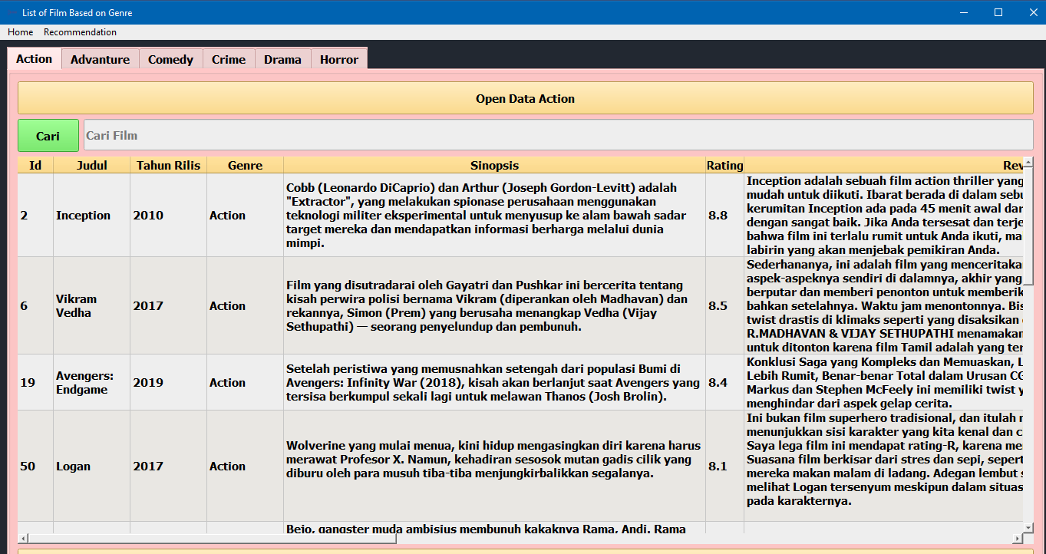

Tampilan list film menyajikan data yang lengkap berdasarkan genre

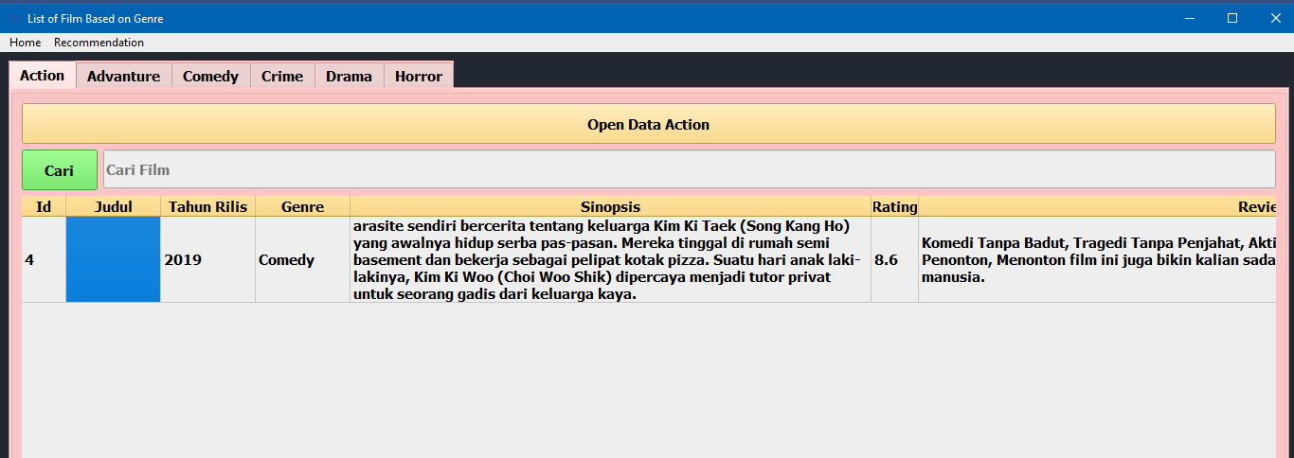

Isi dari data seharusnya tidak dapat diedit

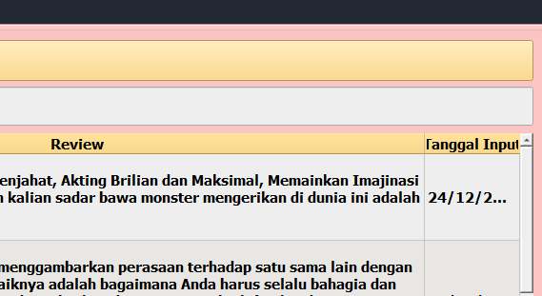

Tulisan tanggal input terpotong, jadi tidak dapat melihat tanggal dengan lengkap

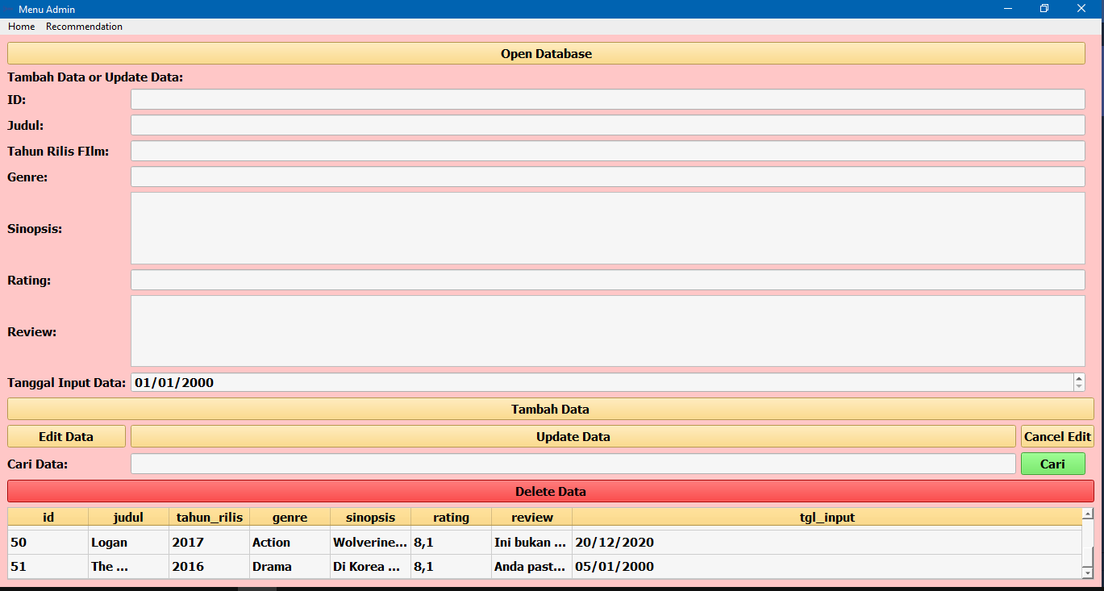

Halaman admin sudah lengkap untuk form dan fiturnya, hanya saja table view terlalu kecil

**Saran**

1. Memperbaiki beberapa bug
2. Menambah tombol di halaman home, tombol untuk menuju ke halaman list
3. Menambah video dan data film baru
4. Saat masuk halaman list film dan halaman admin langsung terhubung pada database, tanpa perlu klik tombol open data
5. Menambah fitur urutkan berdasarkan rating
6. Menambah message box saat berhasil menambah film pada halaman admin